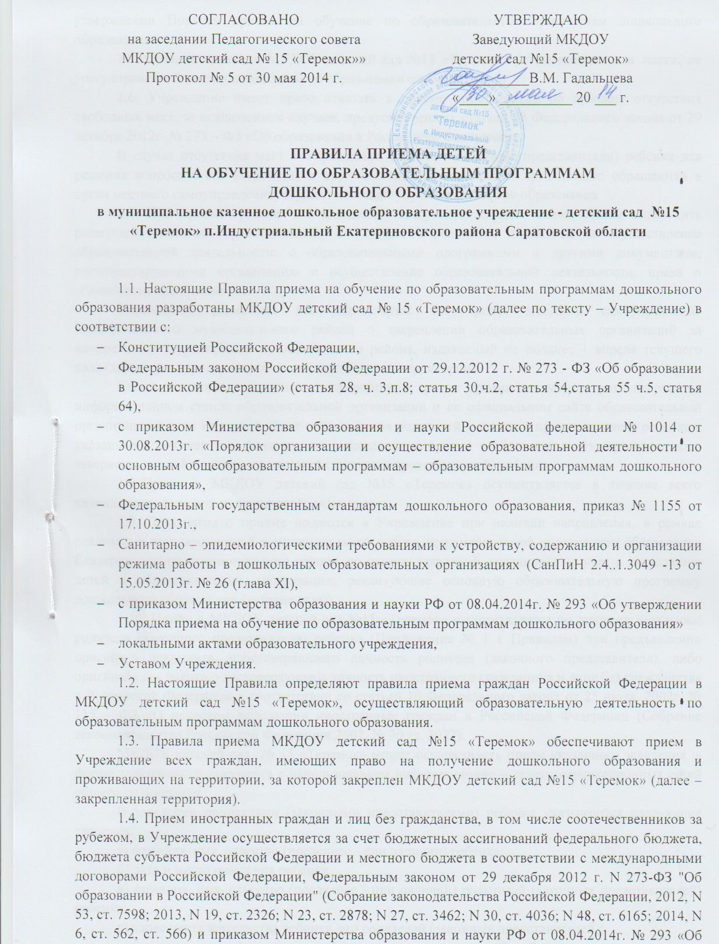утверждении Порядка приема на обучение по образовательным программам дошкольного образования».

1.5. Правила приема в МКДОУ детский сад №15 «Теремок» устанавливаются в  части, не урегулированной законодательством об образовании самостоятельно.

1.6. Учреждение имеет право отказать в приеме детей только по причине отсутствия свободных мест, за исключением случаев, предусмотренных статьей 88 Федерального закона от 29 декабря 2012г. № 273 – ФЗ «Об образовании в Российской Федерации».

В случае отсутствия мест в Учреждении родители (законные представители) ребенка для решения вопроса о его устройстве в другую общеобразовательную организацию обращаются в орган местного самоуправления, осуществляющий управление в сфере образования.

1.7. При приеме граждан в Учреждение заведующий детским садом обязан ознакомить родителей (законных представителей) с Уставом Учреждения, лицензией на осуществление образовательной деятельности, с образовательными программами и другими документами, регламентирующими организацию и осуществление образовательной деятельности, права и обязанности воспитанников.

Учреждение размещает распорядительный акт органа местного самоуправления Екатериновского муниципального района о закреплении образовательных организаций за конкретными территориями муниципального района, издаваемый не позднее 1 апреля текущего года (далее - распорядительный акт о закрепленной территории).

Копии указанных документов, информация о сроках приема документов размещаются на информационном стенде образовательной организации и на официальном сайте образовательной организации в сети Интернет. Факт ознакомления родителей (законных представителей) ребенка с указанными документами фиксируется в заявлении о приеме в образовательную организацию и заверяется личной подписью родителей (законных представителей) ребенка.

1.8. Прием в МКДОУ детский сад №15 «Теремок» осуществляется в течение всего календарного года при наличии свободных мест.

1.9. Документы о приеме подаются в Учреждение при наличии направления, в рамках реализации государственной и муниципальной услуги, предоставляемой управлением образования Екатериновского муниципального района, по приему заявлений, постановке на учет и зачислению детей в образовательные организации, реализующие основную образовательную программу дошкольного образования (детские сады).

1.10. Приём в МКДОУ детский сад №15 «Теремок» осуществляется по личному заявлению родителя (законного представителя) ребенка (Приложение № 1 к Правилам) при предъявлении оригинала документа, удостоверяющего личность родителя (законного представителя), либо оригинала документа, удостоверяющего личность иностранного гражданина и лица без гражданства в Российской Федерации в соответствии со статьей 10 Федерального закона от 25 июля  2002г. № 115 – ФЗ «О правовом положении иностранных граждан в Российской Федерации (Собрание законодательства Российской Федерации,2002, № 30,ст. 3032).

МКДОУ детский сад № 15 «Теремок» может осуществлять прием указанного заявления  в форме электронного документа с использованием информационно – телекоммуникационных сетей общего пользования

В заявлении родителями (законными представителями) ребенка указываются следующие сведения:

а) фамилия, имя, отчество (последнее - при наличии) ребенка;

б) дата и место рождения ребенка;

в) фамилия, имя, отчество (последнее - при наличии) родителей (законных представителей) ребенка;

г) адрес места жительства ребенка, его родителей (законных представителей);

д) контактные телефоны родителей (законных представителей) ребенка.

Примерная форма заявления размещается на информационном стенде и официальном сайте Учреждения  в сети Интернет

Прием детей, впервые поступающих  в ДОУ, осуществляется на основании медицинского заключения

Для приема в МКДОУ детский сад №15 «Теремок» прикладываются следующие документы:

а) родители [(законные представители)](http://www.consultant.ru/document/cons_doc_LAW_99661/?dst=100004) детей, проживающих на закрепленной территории, для зачисления ребенка в образовательную организацию дополнительно предъявляют:

* оригинал свидетельства о рождении ребенка или документ, подтверждающий родство заявителя (или законность представления прав ребенка),
* свидетельство о регистрации ребенка по месту жительства или по месту пребывания на закрепленной территории или документ, содержащий сведения о регистрации ребенка по месту жительства или по месту пребывания;

б) родители (законные представители) детей, не проживающих на закрепленной территории, дополнительно предъявляют:

* свидетельство о рождении ребенка.

Родители (законные представители) детей, являющихся иностранными гражданами или лицами без гражданства, дополнительно предъявляют документ, подтверждающий родство заявителя (или законность  представления прав ребенка), и документ, подтверждающий  право заявителя на пребывание в Российской Федерации.

Иностранные граждане и лица без гражданства все документы представляют на русском языке или вместе с заверенными в установленном порядке переводом на русский язык.

Копии предъявляемых при приеме документов хранятся в Учреждении на время обучения ребенка

1.11. Дети с ограниченными возможностями здоровья принимаются на обучение по адаптированной образовательной программе дошкольного образования только с согласия родителей (законных представителей) и на основании рекомендаций психолого-медико-педагогической комиссии и при наличии условий.

1.12. Требование представления иных документов для приема в МКДОУ детский сад №15 «Теремок» в части, не урегулированной законодательством об образовании, не допускается.

2.13. Факт ознакомления родителей (законных представителей) ребенка,  в том числе через информационные системы  общего пользования с лицензией на осуществление образовательной деятельности, Уставом и локальными актами Учреждения фиксируется в заявлении о приеме,  договоре об образовании  между МКДОУ детский сад №15 «Теремок» и родителями и заверяется личной подписью родителей (законных представителей) ребенка

Подписью родителей  (законных представителей) ребенка  фиксируется также согласие на обработку их персональных данных и персональных данных  ребенка в порядке, установленном законодательством Российской Федерации (статья 9 Федерального закона от 27.07.2006г. № 152_ФЗ «О персональных данных»)

1.14. Родители (законные представители) ребенка могут направить заявление о приеме в образовательную организацию   почтовым сообщением с уведомлением о вручении посредством официального сайта Учредителя Учреждения  в информационно-телекоммуникационной сети «Интернет», федеральной государственной системы «Единый портал государственных и муниципальных услуг (функций)» в порядке предоставления муниципальной услуги в соответствии с [пунктом 8](http://www.consultant.ru/document/cons_doc_LAW_163028/#p64) приказа Министерства образования и науки РФ от 08.04.2014г. № 293 «Об утверждении Порядка приема на обучение по образовательным программам дошкольного образования».

Оригинал паспорта или иного документа, удостоверяющего личность родителей (законных представителей), и другие документы в соответствии  с пунктом 1.10. настоящих Правил предъявляются заведующему  МКДОУ детский сад №15 «Теремок» или уполномоченному  им должностному лицу в сроки, определяемые учредителем Учреждения, до начала посещения ребенком  дошкольного учреждения.

1.15. Заявление о приеме в Учреждение  и прилагаемые  к нему документы, представленные родителями (законными представителями) детей, регистрируются руководителем Учреждения или уполномоченным им должностным лицом, ответственным за прием документов, в журнале приема заявлений о приеме в Учреждение. После регистрации заявления родителям (законным представителям) детей выдается расписка о получении документов, содержащая информацию  о регистрационном номере заявления о приеме ребенка в Учреждение, перечне представленных документов. Расписка заверяется подписью заведующего Учреждением или уполномоченным им должностным лицом, ответственным  за прием документов, и печатью Учреждения.

1.16. Дети, родители (законные представители) которых не представили необходимые для приема документы, в соответствии с пунктом 1.10. настоящих Правил, остаются на учете детей, нуждающихся  в предоставлении места в образовательной организации. Место в Учреждении ребенку предоставляется при освобождении мест в соответствующей возрастной группе в течение года.

1.17.После приема документов, указанных в пункте 1.10. настоящих Правил, Учреждение  заключает договор об образовании по образовательным программам дошкольного образования (далее – договор) с родителями  (законными представителями) ребёнка, подписание которого является обязательным для обеих сторон.

1.18. Заведующий детским садом издает распорядительный акт о зачислении ребенка в Учреждение (далее – распорядительный акт) в течение трех рабочих дней после заключения договора. Распорядительный акт в трехдневный срок после издания размещается на информационном стенде и на официальном сайте Учреждения  в сети Интернет.

После издания приказа о зачислении ребенок снимается с учета детей, нуждающихся в предоставлении места в образовательной организации.

1.19. На каждого ребенка, зачисленного в МКДОУ детский сад № 15 «Теремок» заводится личное дело, в котором хранятся все сданные документы.

Приложение №1

|  |
| --- |
| Заведующему муниципальным казенным дошкольным образовательным учреждением – детский сад № 15 «Теремок» п.Индустриальный  В.М.Гадальцевой__________________________  родителя (законного представителя) _________________________________________  _________________________________________  _________________________________________  Ф.И.О. родителя, законного представителя  _________________________________________  контактный телефон родителей (законных представителей) |

**ЗАЯВЛЕНИЕ**

|  |  |  |  |
| --- | --- | --- | --- |
| Прошу зачислить моего ребенка | |  | |
| (фамилия, имя, отчество ребенка) | |
|  | | | |
|  | | | |
| (дата и место рождения ребенка, адрес проживания) | | | |
|  | | | |
| в МКДОУ детский сад №15 «Теремок» | | | |
| Отец: |  | | |
|  | | | (фамилия, имя, отчество, адрес проживания) |
|  | | | |
|  | | | |
| Мать: |  | | |
|  | | | (фамилия, имя, отчество, адрес проживания) |
|  | | | |
|  | | | |
| Законный представитель: |  | | |
|  | | | (фамилия, имя, отчество, адрес проживания) |
|  | | | |
|  | | | |

С Уставом образовательного учреждения, лицензией на право ведения образовательной деятельности, основными образовательными программами, реализуемыми образовательным учреждением и другими документами, регламентирующими организацию образовательного процесса ознакомлен (а).

|  |  |  |  |  |
| --- | --- | --- | --- | --- |
| «_____»________________20___ г. |  |  |  |  |
| (дата ознакомления) |  | ( подпись) |  | (расшифровка подписи) |

Даю согласие на обработку образовательным учреждением своих и моего ребенка персональных данных (сбор, систематизация, накопление, хранение, обновление, изменение, использование, уничтожение) в целях организации обучения ребенка в соответствии с требованиями Федерального закона от 27.07.2006г. №152 «О персональных данных».

|  |  |  |  |  |
| --- | --- | --- | --- | --- |
| «_____»________________20___ г. |  |  |  |  |
| (дата ) |  | ( подпись) |  | (расшифровка подписи) |